УЧЕТНАЯ КАРТОЧКА
воинского захоронения

1. Место захоронения Российская Федерация,
Ленинградская область, Кировский район,
МО Суховское сельское поселение,
д. Лаврово, в 18 км.
к северо-западу от ст.Войбокало,
близ автодороги Войбокало-Кобона

2. Вид захоронения Братское захоронение советских
воинов, погибших в 1941-1943 г.г.

3. Размеры захоронения и его состояние 3 x 3 метра
ограждение металлическое
состояние хорошее

4. Краткое описание памятника (надгробия) Мраморный
захоронения ширина-0,65 м длина- 0,20 м
высота- 2,0 м

5. Количество захороненных:

Всего | в том числе
 | известных | неизвестных
 | 258

6. Персональные сведения о захороненных:

№ п/п | Воинское звание | Фамилия, имя, отчество | Год рождения | Дата гибели или смерти | Место захоронения на кладбище, участке кладбища | Откуда перезахоронен
Список прилагается

7. Кто шефствует над захоронением СК «д.Лаврово»

8. Фотоснимок захоронения 9. Схема расположения

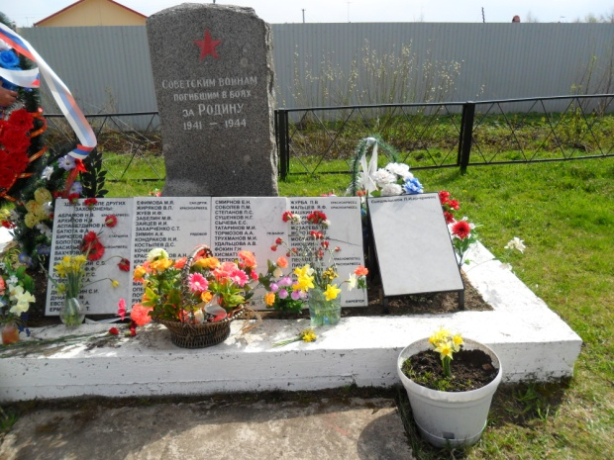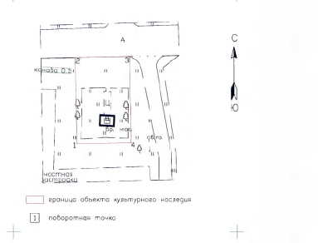

10. Дополнительная информация о захоронении
________________________________________________________________
________________________________________________________________

Начальник отдела военного комиссариата
ЛО по г. Кировск и Кировскому району А.А. Смирнов
Место печати
« »____________ 2014г.

Глава администрации МО
Суховское сельское поселение О.В.Бармина

Место печати
« »____________ 2014 г.

